# PHỤ SẢN

## BỘ MÔN SẢN PHỤ

**PHẦN SẢN: 150 phút = 15 câu**

CÂU HỎI – NOTE

* 3 tháng đầu thai kỳ,
  + ~~theo dõi PUL khi beta-hCG còn thấp (khoảng 200 UI/ml) 🡪 Chiến lược dùng loạt bộ đôi mỗi 2 ngày hay thực hiện lại bộ đôi sau khoảng 3-4 ngày (khi ước đoán b-hCG > 1500 UI)?~~
  + PN có thai, SA có khối echo hỗn hợp cạnh buồng trứng – kích thước lớn (khoảng 3cm), b-hCG < 1500 UI/L => mình được quyền chẩn đoán là thai ngoài tử cung chưa hay vẫn lặp lại bộ đôi đánh giá khi qua ngưỡng phân định?
  + Thai trứng bán phần nhưng trong tình huống phát hiện muộn => ta khảo sát vật chất di truyền thai hay chấm dứt thai kỳ ngay?
  + *LẶP LẠI beta-hCG và Siêu âm để chẩn đoán nên*
    - *48h sau nếu ước đoán b-hCG > ngưỡng 🡪 Làm bộ đôi sau 48h*
    - *48h sau nếu ước đoán b-hCG < ngưỡng 🡪 làm beta-hCG sau 48H   
      => Nhưng cái này chỉ mục đích là để theo dõi chứ không phải vì mục đích chẩn đoán??*
  + Alpha-Thalassemia 1 gen: thì CTM thay đổi
  + HbH mất 3 alpha: tùy thuộc vào huyết đồ của người chồng
* Nửa đầu thai kỳ:
  + Vấn đề tầm soát và đánh giá Rubella.  
    Rubella trong phát hiện muộn/người chưa rõ miễn dịch, không triệu chứng…
    - Thai phụ tầm soát khám thai ở TCN 2 mà trước đó chưa được tầm soát Rubella thì vẫn thực hiện tầm soát rubella. Vì nếu lỡ TCN 3 phát hiện chậm phát triển hay gì mà không rõ nguyên nhân thì vẫn có thể nói là do Rubella!!!
  + GM đã được điều trị rồi thì có chọc ối lại hay không? => Chỉ theo dõi lâm sàng bằng siêu âm hình thái
* Lượng giá sức khỏe thai:
  + Thai kỳ nguy cơ thấp, thai phát triển bình thường, thì ta lượng giá sức khỏe 3 tháng cuối siêu âm sinh trắc thiểu ối đơn độc vậy ta nên mạnh tay đánh giá luôn NST và doppler hay chỉ lần làm bộ BPP cổ điển thôi? Vấn đề thai chỉ có thiểu ối đơn độc!
  + Mỗi thời
* Nửa sau thai kỳ:
  + BN FGR có chỉ định chấm dứt thai kỳ vậy cách lựa chọn hình thức chấm dứt thai kỳ (Mổ lấy thai chương trình hay Khởi phát chuyển dạ) như thế nào?
  + Thai phụ đã tiêm VAT 5 năm, vết thương vấy bẩn
    - Sau đó cần tiêm ngừa VAT lại không?  
      Xem nguyên nhân chích SAT chứ không còn cần VAT nữa
  + CCĐ của khâu eo và Pessary
    - Nhiễm trùng
  + BN TSG
    - Nhau xâm nhập vào ĐM TC => tạo ra mạch máu trở kháng thấp và lưu lượng cao => hồ huyết
    - TSG chưa xâm lấn được đủ trong vấn đề Bệnh lý: => tạo ra mạch máu nhỏ, lưu lượng thấp
    - *=> PI của ĐM tử cung cao trước*
  + Thai 34 tuần, AFI đã giảm, ?? *Sinh trắc < BPV 3th => Chấm dứt thai kỳ luôn không làm doppler*
* Chuyển dạ:
  + Mối quan hệ giữa nạo hút thai trước đây và sanh non.
* Hậu sản:
  + Cách phát hiện sớm viêm nội mạc tử cung: là phát hiện thay đổi sản dịch.
    - Bình thường sản dịch sẽ là ngày 4-6 nó sẽ tanh chứ không hôi
    - Nếu sản dịch muộn, có sản dịch đục, hôi
    - LS thì tình trạng bế sản dịch
  + *Tụ mủ tầng sinh môn là cắt chỉ hết*

1. Quản lý thai 3 tháng đầu thai kỳ

* Xác định chính xác tuổi thai
  + Sơ đồ tóm tắt sự phát triển của phôi thai

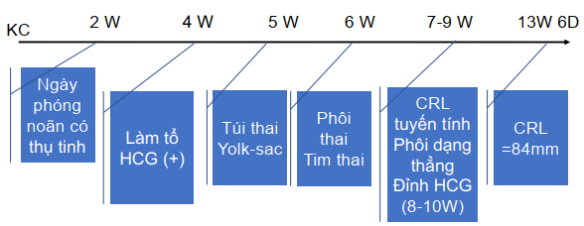

* + Tuổi thai dựa trên 3 dữ liệu
    - Chính xác nhất là dựa vào ngày chuyển phôi
    - Siêu âm (CRL, BPD/HC)
    - Kinh chót
  + MUỐN CÓ ĐƯỢC CRL CHUẨN để đo và tính tuổi thai => cần phải có mặt cắt CHUẨN:
    - Phải đo ở MẶT CẮT DỌC GIỮA
    - THẤY ĐƯỢC TOÀN BỘ MẶT NGHIÊNG CỦA THAI NHI
    - Ngực và cằm trên 1 mặt phẳng và thấy được một lượng dịch nhỏ
* Đây cũng là tiêu chuẩn siêu âm để đánh giá Độ mờ da gáy (NT)
  + Công thức tính ngày dự sinh:
* Nhận diện quản lý AUB 3 tháng đầu
  + Cần quản lý 3 dạng bệnh lý: Chú ý dạng xuất huyết
    - Thai ngoài tử cung:
      * Ra huyết ít, nâu đen, rỉ rả + đau âm ỉ vùng hạ vị tăng dần, vỡ sẽ đau dữ dội
      * Khối echo hỗn hợp cạnh tử cung/không thấy gì cả
      * B-hCG giảm ít, không giảm hoặc tăng không đúng với động học (tăng ko đủ 53%). Cho dù thoái triển nó cũng không giảm nhanh
    - Thai nghén thất bại sớm:
      * Ra huyết nhiều, ồ ạt, + đau bụng nhiều +/- khối mô thoát ra => nếu mà sảy trọn thì hết đau, hết ra huyết. Nếu mà sảy không trọn thì đau kéo dài và xuất huyết kéo dài
      * Khối echo còn trong lòng/lòng trống
      * B-hCG giảm rất nhanh
    - Thai trứng:
      * Chủ yếu là ra huyết âm đạo chứ không đau bụng (huyết đỏ tươi, thỉnh thoảng có vài mô trứng), bề cao tử cung to hơn so với tuổi thai – triệu chứng nghén nhiều hơn – triệu chứng của cường giáp
      * Hình ảnh tổ ong/chùm nho/bão tuyết
      * B-hCG rất cao
  + *B-hCG < 1000 UI/L => mình vẫn chỉ là ngưỡng trông đợi => PUL (ngưỡng thì lấy 1500 UI/L) thường là thai thì sẽ tự thoái triển*
    - *Nếu b-hCG < 1000 UI/L => chờ thêm xem động học b-hCG như thế nào*
  + *Nếu b-hCG < 3000 UI/L => rất ít khi nào mà chỉ chẩn đoán TNTC chỉ vì 1 cái b-hCG => dựa vào động học*
* Nhận diện và quản lý thai làm tổ ngoài tử cung
  + Chỉ định theo dõi: huyết động ổn định 🡪 b-hCG < 1000 UI/L và giảm dần theo thời gian 🡪 KHối thai < 2cm
  + Chỉ định điều trị nội khoa
    - Huyết động ổn định
    - TNTC chưa vỡ
    - Khối thai < 3.5cm + CHƯA CÓ TIM THAI
    - B-hCG < 5000 UI/L
    - Muốn điều trị nội khoa
* Thời gian nằm lâu, theo dõi kéo dài, không sảo sát được vùng chậu, không giải quyết được nguyên nhân
  + CHỉ định điều trị ngoại
    - Huyết động không ổn định
    - TNTC đã vỡ
    - B-hCG >10.000 UI/L
    - Khối thai > 5cm *hoặc có tim thai*
    - TNTC tái phát lại cũng bên TNTC trước đó
    - Chống chỉ định với MTX

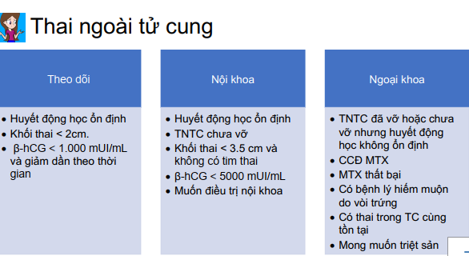

* Nhận diện và quản lý thai nghén thất bại sớm
  + **Tiêu chuẩn chắc chắn: là 4 tiêu chuẩn. (ĐỦ TIÊU CHUẨN THÌ CHẨN ĐOÁN)**
    - CRL >=7 mà chưa có tim thai
    - MSD >=25 mà chưa có phôi thai
    - Không thấy phôi có hoạt động tim thai sau 14 ngày mà trước đó đã có túi thai không có Yolk-sac
    - Không thấy phôi có HĐ tim thai sau 11 ngyaf mà túi thai trước đó đã có Yolksac
  + Chưa đủ tiêu chuẩn => chờ thêm

1. QUẢN LÝ VẤN ĐỀ THƯỜNG GẶP NỬA ĐẦU THAI KỲ

* Lệch bội
  + Dựa vào thời gian thai phụ đến với lựa chọn test sàng lọc
    - Combine test: NT (11w-13w6d) + 2 test huyết thanh (b-hCG, AFB)
      * Thưởng khảo sát 13, 18, 21, giới tính
      * Cut off là 1: 250
      * **NT là một yếu tố độc lập**.
        + Nếu NT > BPV 95 theo CRL hoăc > 3mm  
          => Vào làm test chẩn đoán luôn
        + NT không chỉ đơn giản là chỉ báo của lệch bội và còn biểu hiện của dị tật bẩm sinh đặc biệt của hệ TIM MẠCH và tiêu hóa.
        + Sau khi đã loại trừ nguyên nhân lệch bội của NT thì cần phải theo dõi sát bằng hình thái sau đó để kiểm tra vấn đề dị tật của thai   
          => Xem lưu đồ mới
    - NIPS: ngoài tầm soát LỆCH BỘI thì còn lại được các Đột biến nhỏ, hay các kiểu đơn gene
      * Đây chỉ là test sàng lọc chứ KHÔNG PHẢI là test chẩn đoán => nên tình huống có chỉ định làm test chẩn đoán thì phải làm chẩn đoán
      * Không phải bất thường cấu trúc nào cũng là do bất thường di truyền => không có chỉ tầm soát NIPS đơn thuần mà bỏ qua siêu âm hình thái học.  
        Siêu âm hình thái học trong TCN 1 là để đánh giá CẤU TRÚC
  + Siêu âm 3 tháng đầu thai kỳ là đánh giá các bất thường lớn về mặt cấu trúc của thai nhi luôn:
    - Thai vô sọ…
  + Các test Chẩn đoán lệch bội
    - Sinh thiết gai nhau
    - Chọc ối
    - Chọc dò máu cuống rốn
* Song thai
  + Các dạng song thai
  + Bắt buộc phân biệt các dạng song thai
    - Song thai cùng trứng tử suất cao hơn song thai khác trứng
    - Một bánh nhau => có thông nối mạch máu giữa 2 thai => Hội chứng song thai 1 bánh nhau
    - Một nhau – 1 buồng ối: *HC song thai 1 bánh nhau (truyền máu song thai)* + vấn đề của buồng ối (xoắn dây rốn, song thai dính) => tử suất cao nhất
  + Tính tuổi thai trong song thai
    - Sử dụng ngày chuyển phôi
    - ***SA: CRL lớn của bé lớn hơn***
    - Tính tuổi thai khi CRL khoảng từ 45-84 (11 tuần đến < 14 tuần)

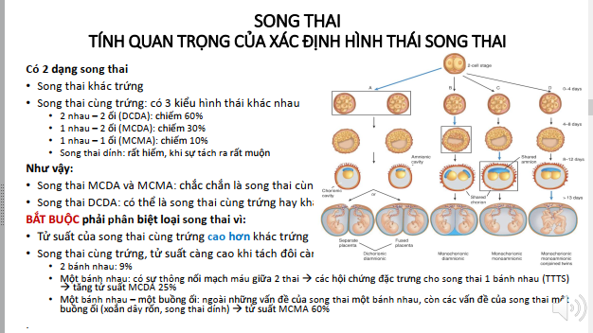

* Nhiễm trùng trong thai kỳ
  + Phân loại:
    - Nhiễm trùng có biến chứng và nặng lên trong thai kỳ
    - Nhiễm trùng thường gặp trong thai kỳ và hậu sản
    - Nhiieemx trùng đặc biệt chỉ xuất hiện khi có thai
    - Nhiễm trùng ảnh hưởng lên thai: TORCH
  + Rubella thai kỳ 🡪 KHÓ
    - Khảo sát càng sớm Rubella trong TCN 1
    - IgG và IgM 🡪 mà âm tính => lặp lại XN sau 3 tháng!
    - IgG avidity: đánh giá hiệu giá của IgG. Thì xác định là xem đã nhiễm Rubella trước đó 12 tuần!
    - Nếu vẫn chưa có bằng chứng => chọc ối / siêu âm hình thái
  + HBV trong thai kỳ
    - Đánh giá tình trạng viêm gan cấp trong thai kỳ: HBV – DNA  
      *Còn cái HbeAg và men gan thì bộ môn ghi nhận cái nào ưu tiên hơn*?

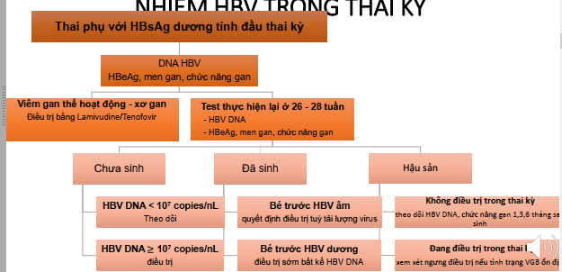

* + Giang mai thai kỳ:
    - **Phải tầm soát trước TCN1: 1 trong 2 XN huyết thanh**
  + HIV
* Thiếu máu trong thai kỳ
  + Hồng cầu nhỏ: => quan tâm MCV, MCH
    - Không quan tâm Hgb vội
    - Thalassemia: Hgb thì bình thường (do Tủy xương đáp ứng bù trừ), MCV và MCH giảm nhiều
    - Thiếu máu thiếu sắt: thiếu hết
      * Bù sắc đường uống khoảng 100-200mg sắt nguyên tố/ ngày + Dự phòng thiếu sắt trong suốt thai kỳ
      * Tầm soát các bệnh lý khác: nhiễm ký sinh trùng, bệnh thận
    - Xem lưu đồ
  + Thalassemia: 2 thể alpha và beta
    - Alpha thalassemia:
      * ĐỒng hợp tử thường là rất nặng 🡪 Diễn tiến tới phù thai => Chấm dứt thai kỳ
    - Beta thalassemia:
      * Đánh giá mức độ thiếu máu thai kỳ.
      * Việc quyết định KQ thai kỳ như thế nào là vấn đề của trẻ

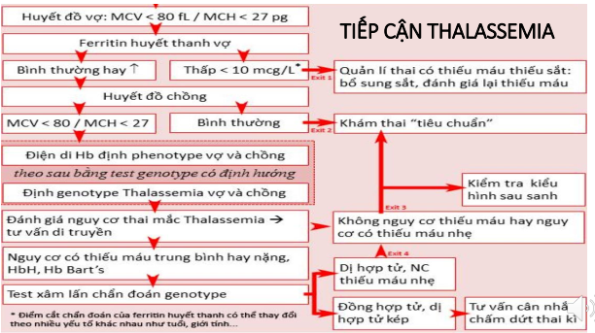

* Thuốc trong thai kỳ
  + FDA
  + Nhóm X chắc chắn phải chấm dứt thai kỳ
  + D: Cân nhắc khi sử dụng là bắt buộc không thể tránh. Bất chấp các bằng chứng rằng việc sử dụng thuốc có thể gây dị tật/độc tính cho thai
  + Sử dụng thuốc và thời điểm 2 tuần đầu tiên sau thụ thai => hiệu ứng tất cả hoặc không
  + Một số nguyên lý sử dụng thuốc trong thai kỳ

1. LƯỢNG GIÁ SỨC KHỎE KHÁC

* Đếm cử động thai:
  + 3 cử động/h và 6 cử động/2h
  + Giảm cử động thai tỷ lệ dương giả khá cao.
* **NST:**
  + NPV rất cao
  + Mục tiêu và chỉ định
  + Tiêu chuẩn: không có cơn gò, thời gian 20 - 40p, thai phụ thư giãn và nằm nghiêng trái
  + Các khái niệm kết luận

* CST:
  + Oxytocin ngoại sinh
  + 3 con gò/10p
  + ĐỌc âm tính (3 yếu tố đều thỏa) hay dương tính (khi xuất hiện nhịp giảm muộn lặp lại hơn 50% số cơn co tử cung) hay nghi ngờ dựa vào tim thai căn bản, dao động nội tại, nhịp giảm muộn
* Khảo sát thể tích nước ối:
  + Đa ối: dị tật tiêu hóa, đái tháo đường
  + Thiểu ối: Dị tật tiết niệu, FGR, lệch bội, nhiễm trùng bào thai
  + => Kết luận
  + ***Phân định được và xác định giá trị SDA và AFI***
    - SDP: Độ sâu xoang ối lớn nhất
      * < 1cm: ối giảm
      * 1-2 cm: cận biên
      * 2-8: ối bình thường
      * >8: dư ối
    - AFI:
      * < 5th BPV: Thiểu ối (7-10) 🡪 thường đề cho rõ lắm là 3-5 cm
      * > 95th BPV: Đa ối (20-25 cm)
* BPP và mBPP
  + BPP: 5 yếu tố: mỗi yếu tố 2 điểm
    - Cử động hô hấp: >= 1 đợt củ động trong 30p
    - Cử động toàn thân của thai nhi: 3 cử động của thân hoặc chi
    - Trương lực cơ: CÓ HĐ co duỗi các chi hoặc thân người hoặc nắm mở bàn tay
    - Lượng nước ối: Bình thường
    - NST

* + mBPP: NST và thể tích nước ối
* Siêu âm doppler khảo sát mạch máu
  + ĐM tử cung
  + ĐM rốn
  + ĐM não giữa
* Biểu đồ tăng trưởng

1. QUẢN LÝ VẤN ĐỀ THƯỜNG GẶP NỬA SAU THAI KỲ

* RL đường huyết trong thai kỳ
  + Đánh giá nguy cơ ĐTĐ ngay từ đầu:
    - Tiêu chuẩn tầm soát nguy cơ cao- công cụ tầm soát trong 3 tháng đầu thai kỳ
  + Tiêu chuẩn tầm soát tiế cận 1 bước bằng OGTT 75g  
    => Đánh giá nguy cơ biến chứng do rối loạn tăng đường huyết
  + Hướng dẫn MNT
    - Tiêu chuẩn đáp ứng với MNT đạt mục tiêu glycemia, các thông số lâm sàng và sinh trắc thai
  + Insulin
  + Theo dõi:
    - Đường huyết đói
    - Sự tăng cân của mẹ
    - Sinh trắc thai
    - Nước ối
  + Khuyến cáo chấm dứt thai kỳ đúng thời điểm?
* RL huyết áp trong thai kỳ
* Sanh non
  + Tăng tỉ lệ nuôi sống không đồng nghĩa với điều trị thành công
  + *Chỉ định Cort với mục đích cải thiện RDS*
  + *CHú ý phần dùng Cort khi 34w*
  + Chỉ định khi nào giảm gò: giúp thai vượt qua thời gian Cort có tác dụng
  + Mục tiêu là trì hoãn cho đến khi CORT có tác dụng
  + *Chỉ định giảm gò chỉ trong thời gian dùng CORT*
  + Yếu tố tiên đoán sanh non trong vòng 7 ngày tới:
    - CL
    - fFN: NPV cao nhưng PPV thấp.
    - *PAMG1: NPV và PPV cao*
  + VD: Tử cung 1-2 phân – chưa có nhiều cơn gò, chưa xóa mở,  
    Dùng PAMG1 🡪 nếu cơ sở không có PAMG1 🡪 Dùng fFN
  + VD2: tử cung 3-4 phân – xóa mở rồi – 3-4 cơn gò  
    => nghĩa là khả năng chuyển dạ sanh non cao:  
    *Cần PPV cao: CL và PAMG1*
  + **DỰ PHÒNG SANH NON**
    - Thai mà có tiền căn sanh non tự phát, YTNC sanh non, … + Chưa có triệu chứng thực thể  
      => Có thể sử dụng Progesterone đến 36 w
    - Khâu eo: can thiệp
      * Biến chứng: nhiễm trùng, chạm màng ối, xảy thai
      * Lợi ích: Với CTC có tổn thương thực thể! VD (Hở eo TC thể hiện bằng những lần sanh non tự phát 3 tháng giữa thai kỳ, sanh rất nhanh…; hoặc sanh non tự phát mà siêu âm có CL ngắn; Khoét chóp cổ tử cung trước đây; Sanh thường rách phức tạp cổ tử cung)
    - Pessary:
      * Vòng nâng thay đổi góc giữa CTC và thân tử cung
      * KHông giải quyết tổn thương thực thể
      * Nằm giữa chỉ định của khâu eo và sanh non  
        CL ngắn, tiền căn 1 lần sanh non => Pessary
* FGR (thi tốt nghiệp thì có giảm tải)
  + SGA: BPV 10 là giữ sự hằng định đó. Không có tình trạng là từ trên cao mà rớt xuống thấp
  + FGR khởi phát
    - *Sớm: trước 32 tuần   
      🡪 Nguyên nhân bệnh lý tạo mạch của mẹ (Lupus, anti PL, THA mạn), ĐTĐ 2  
      Nguyên nhân của thai: Lệch bội, Nhiễm trùng bào thai*  
      => Chỉ định tìm nguyên nhân.  
      SA: gợi ý động mạch tử cung và động mạch rốn
      * PI ĐM TC > 95
      * PI ĐM rốn > 95, có
      * Mất sóng tâm trương, đảo ngược sóng trong trương
      * Ống tĩnh mạch
    - Muộn:
      * BPV đang trên cao rớt hơn 50%
      * SA : ĐM não giữa và có thể có thêm ĐMR
        + PI ĐM não giữa giảm
        + Giảm CPR < 5th
        + Tăng trở kháng ĐM rốn
    - Chấm dứt thai kỳ: (không nằm trong mục tiêu TN?)
      * Có thể kéo đến 38 tuần

1. CHUYỂN DẠ

* 3 giai đoạn, 3 yếu tố ảnh hưởng chuyển dạ (3P)
* ĐN:
  + Chuyển dạ kéo dài > 24h. ĐN Chuyển dạ kéo dài là chuyển dạ mà GĐ HĐ > 12h
    - Do giai đoạn hoạt động tiềm thời khó
    - Một số định nghĩa chuyển dạ kéo dài đã thay đổi
  + Chuyển dạ tắc nghẽn - Hội chứng vượt trở ngại
    - Khi có sự bất thường cản trở việc di chuyển của thai => hội chứng vượt trở ngại
      * Cơn co nhiều hơn
      * Uốn xương
      * Chồng khớp
      * Đầu không thay đổi
    - Biến chứng
  + Bất xứng đầu chậu
* Chuyển dạ: Sản đồ của WHO 1993 và WHO 2004
  + ĐỌc được sản đồ
  + Trong giai đoạn 2: (sổ thai): *Chuyển dạ GĐ 2 kéo dài là quy tắc 1-2(+1) [Con so – con rạ, gây tê tủy sống]*
    - Con so: >= 2h; nếu có gây tê vùng >= 3h
    - Con rạ: >= 1h; nếu có gây tê vùng >= 2h
* Suy thai trong chuyển dạ
  + EFM đọc theo ACOG 2009  
    🡪 *Xem các định nghĩa trong ACOG chứ không phải của Amsterdam*

1. CẤP CỨU SẢN KHOA

* Sốc sản khoa
  + Cấp cứu. Mà thường chủ yếu là sốc do giảm thể tích
  + Ngoài ra có sốc do thuyên tắc ối
  + Nguyên tắc điều trị
  + Đối với sốc mất máu:
    - Ước lượng máu mất

* Nhau tiền đạo:
  + Đánh giá lượng máu mất dựa trên lượng máu thoát ra ngoài
  + Nhau tiền đạo ***có thể mất máu mà không có cơn co tử cung***
  + *Nhau tiền đạo/ Vết mỗ cũ là YTNC cao của nhau cài răng lược => cần HAH (MRI) để xác định và đánh giá mức độ nhau cài răng lược*
    - Nhau cài răng lược cần có sự phối hợp các bs chuyên sản khoa- niệu khoa ngoại khoa- nhi khoa- hồi sức gây mê. Mổ chủ động đối với nhau cài răng lược percreta vào thời điểm 34-35 tuần
  + Nguyên nhân
    - Đa phần bệnh nhân đã biết trước nguyên nhân
* Nhau bong bon
  + *Lượng máu mất thật sự không tương xứng với lượng máu mà thấy trên lâm sàng*
  + ***AUB và có đau bụng nhiều***
  + Nguyên nhân
    - Chấn thương
    - Tiền sản giật
    - HC HELLP
  + Thai phụ: BỤng lớn + ra máu âm đạo => không được khám âm đạo.  
    Tùy vào lượng máu mất: Nếu mà ít 🡪 mỏ vịt + siêu âm  
    Nếu mà cấp cứu 🡪
  + Xử trí: *Thai sống hay đã chết, huyết động học của sản phụ*
    - Nếu thai sống 🡪 xử trí tùy vào tuổi thai và biểu hiện tim thai
* Vỡ tử cung:
  + Trên BN bình thường không có VABC:
    - Có dấu hiệu dọa vỡ báo trước
    - Thường trong giai đoạn chuyển dạ hoạt động
  + *Trên BN có VABC:*
    - *Không có dấu hiệu báo trước và EFM là dấu hiệu đầu tiên*
  + **EFM: có cơn gò, tim thai đột ngột giảm, hoặc mất**
* BHSS:
  + Mất máu > 500 trong sanh thường, >1000ml trong sanh mổ
  + Nguyên nhân: TISSUE
  + Điều trị
    - Tùy thuộc vào nguyên nhân.
    - Song song với chẩn đoán và điều trị
    - HAEMOSTATIS

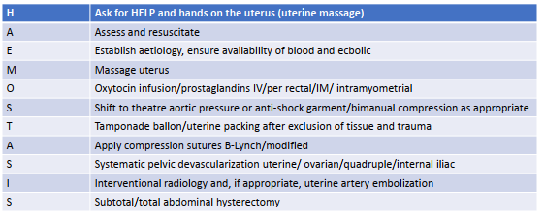

* Sản giật
  + Xử trí:
    - Theo dõi chặt chẽ
    - Kiểm soát huyết áp
    - Dự kiến thời gian chấm dứt thai kỳ
    - MgSO4
* Sa dây rốn
  + Sa trong tình huống ối còn hay ối vỡ
  + Sa dây rốn trong ngôi chỏm là cấp cứu thượng khẩn. Ngôi khác thì nguy cơ nghẹt dây rốn ít hơn – sa dây rốn trong tình trạng bọc ối thì cả 2 tTH này đều trong tình trạng đe dọa
  + Xử trí dựa trên
    - Tình trạng sinh tồn thai
    - Tuổi thai
    - Điều kiện sinh ngã âm đạo
* VABC:
  + **CCĐ tuyệt đối là tiền căn vỡ tử cung**
  + Xử trí trong quá trình VABC:
    - Oxytocin có thể được sử dụng để khởi phát chuyển dạ, tăng co
    - CHỐNG CHỈ ĐỊNH Misoprostol trong việc làm chín mùi CTC
    - Dấu hiệu luôn có trong vỡ TC: Nhịp tim thai giảm kéo dài và nhịp chậm
* Sinh khó do vai
  + Đa phần gặp trong con to
  + *Thời gian sinh đầu-vai > 60s*
  + Dự phòng bằng mổ lấy thai ở con to 4,5-5kg, chú ý ở mẹ có ĐTĐ thai kỳ
  + Thủ thật McRobert đã giải quyết 70% trường hợp

1. CHĂM SÓC HẬU SẢN

* 3 đặc trưng hậu sản
  + Sự căng tiết sữa
  + Sự co hồi tử cung: 1cm/ngày trong tuần đầu hậu sản
  + Sự tống xuất của sản dịch

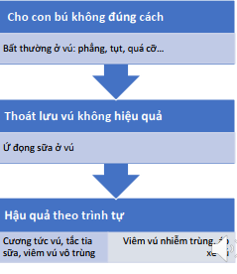

* Các bất thường phổ biến
  + Nhiễm trùng hậu sản
    - **Đánh giá mức độ tổn thương TSM**
      * Độ I: Niêm mạc
      * Độ II: Dưới niêm
      * Độ III: Lớp cơ
      * ĐỘ IV: Qua lớp cơ – tới cơ quan khác (Trực tràng)
    - NT tầng sinh môn
      * Nguyên tắc giữ TSM khô và sạch
      * TSM quan trọng chuyện dẫn lưu thoát mủ hơn là điều trị kháng sinh
    - Nhiễm trùng ở tử cung:
      * Bế sản dịch: cổ tử cung đóng, mẹ hạn chế vận động, Mẹ có sốt trong chuyển dạ, ối vỡ lâu, nghi ngờ nhiễm trùng ối, chuyển dạ lâu
      * Ổ nhiễm là đường sinh dục dưới đi ngược lên.
      * Viêm nội mạc tử cung: $ không nhiều,
        + Tử cung co hồi chậm
        + Thay đổi sản dịch: hôi, đụ
      * Viêm cơ tử tung: Cơ tử cung đau, tử cung mềm ấn lắc đau
      * Viêm phúc mạc
      * Điều trị:
        + Ưu tiên KS chích hơn và phối hợp nhiều loại KS
  + RL đi tiểu sau sanh và sau mổ lấy thai
    - Chẩn đoán bí tiểu: Hiện diện cầu bàng quang. Hiện diện triệu chứng: đi tiểu phải rặn, tiểu không tự chủ, tiểu ngắt quãng, lượng nước tiểu ít (<200ml/lần).
    - Bí tiểu sau sanh: 6h sau sanh hoặc sau rút sonde tiểu hoặc V nước tiểu trong BQ sau đi tiểu > 150ml
    - Dự phòng
      * Sau sanh 2-3h, tập đi tiểu 1 lần
    - Thông tiểu:
      * Bí tiểu lần đầu, V nt ra < 1000mL => giải áp thôi
      * ***Bí tiểu lần đầu, Vnt ra > 1000mL => Sonde tiểu lưu 24-48h 🡪 cho BQ nghỉ ngơi 🡪 Sau đó hướng dẫn BN tập tiểu***
        + *Không nằm tiểu mà ngồi đúng tư thế sinh lý*
        + Bật nước (tâm lý)
        + Dội nước lạnh vào bụng
    - Nguyên nhân:
      * Đa phần là cơ năng
      * Thực thể
        + Sưng nề TSM: Kháng viêm
        + Tổn thương đường niệu dục
  + Vấn đề vú
    - Hiện tượng sữa về: Chưa cho con bú, ngày 2 hậu sản
    - Cương tức tuyến vú: Thời gan chưa cho con bú trong thời gian tương đối dài (6h), tiết sữa trên
    - Viêm vú không nhiễm trùng / nhiễm trùng
    - Abcess vú
    - Nguyên tắc xử trí:
      * ***Cho bú đúng***
      * *Vắt sữa thừa và sữa của 2 bên*
      * *Làm trống bầu vú bằng nhiều cách*
      * Khi vú đã hết sữa mà còn đau, còn sốt 🡪 tới viêm vú nhiễm trùng trở lên => Kháng sinh.

## UNG BƯỚU

1. **UNG THƯ CỔ TỬ CUNG**

* Thường gặp thứ 4 trên thế giới. 85% ở các nước đang phát triển
* Khuynh hướng tần suất và tử suất giảm
* Nguyên nhân bệnh sinh chính: HPV (16-18 chiếm > 70%, nguy cơ cao khác thì)
* YTTL:
  + Viêm nhiễm kéo dài ở CTC: QHTD sớm, nhiều bạn tình, sinh đẻ nhiều
* **Hạch chậu trong hay ngoài lên đến hạch thận thì vẫn là hạch xâm lấn**. Ra tới *hạch bẹn 🡪 gọi là di căn xa*
* Tiêu chuẩn vàng là bấm sinh thiết / nạo kênh nạo lòng làm GPB => Chẩn đoán và điều trị

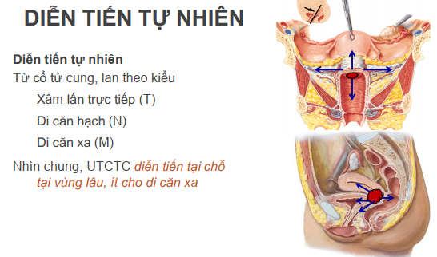

* Điều trị:
  + ***Diễn tiến thường tại chỗ => PHẪU TRỊ + XẠ trị LÀ MÔ THỨC CHÍNH (chưa có di căn hạch chậu)***
  + Hóa trị cho BN tái phát, di căn hay phối hợp với xạ trị ở điều trị BN GĐ tiến xa
* ***Lịch tiêm là 3 mũi trong vòng 6 tháng***  
  PN tiên phát là tiêm vaccine HPV  
  PN thứ phát là việc tầm soát

1. UNG THƯ BUỒNG TRỨNG

* Hàng 2 ở nước phát triển, hàng 3 ở nước đang phát triển
* Tử suất cao hơn
* Đứng thứ 13 ở VN
* Các yếu tố LQ: Tăng tiếp xúc E => tăng nguy cơ

* *Lâm sàng ưu tiên CT đánh giá sự gieo rắc vào ổ bụng*
* Nội soi đường tiết niệu hay tiêu hóa **NHẠY NHẤT** để đánh giá xâm lấn vào hệ thống tiết niệu và tiêu hóa
* Thường ko có tiêu chuẩn vàng trước khi điều trị
* 75% K buồng trứng phát hiện trong GĐ tiến xa

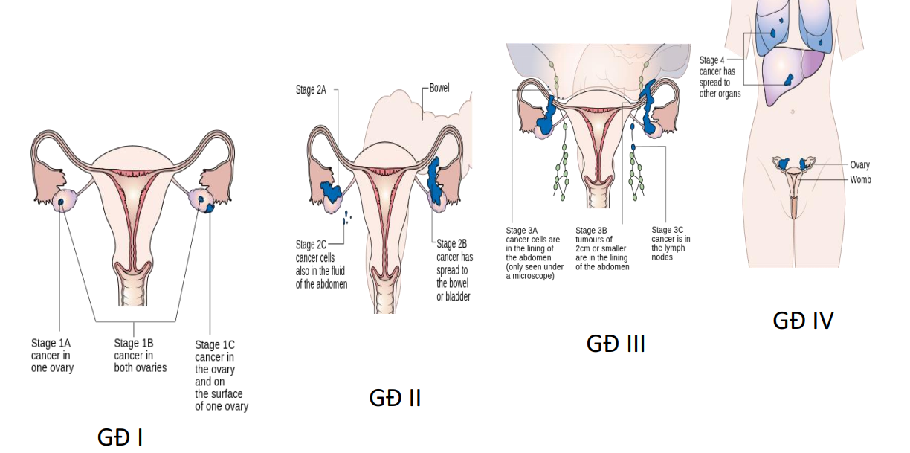

* ĐIều trị
  + GĐ 1: PT 🡪 nên mổ mở và đánh giá trong quá trình mổ
    - Chọn đường mô thích hợp, mổ dọc
    - Rửa bụng làm Cell-block
    - Thám sát toàn bộ ổ bụng
    - Cắt mạc nối lớn
    - Sinh thiết hạch
    - Sinh thiết ngẫu nhiên PM và cơ hoành: Chú ý túi cùng Douglas, Rãnh đại tràng, mạc treo ruột
  + GĐ 1 trở lên:
    - Hóa trị sớm nếu GPB ra Grad cao
    - Giai đoạn tiến xa là hóa trị
* K buồng trứng GĐ sớm:
  + Triệt để: Cắt tử cung + 2 phần phụ
  + Bảo tồn: Cắt phần phụ mang bướu
    - Muốn sinh con
    - Tư vấn đầy đủ
    - GĐ IA, IC
    - GP thuận lợi, bướu giáp biên ác thôi
    - Grad 1-2
    - Đánh giá giai đoạn đúng
* Giai đoạn tiến xa:
  + Phẫu thuật: cắt tử cung + 2 phần phụ đoạn chậu + Nạo hạch chậu và hạch cạnh ĐMC +/- cắt mạc treo lớn nếu có gieo rắc + cắt tất cả nốt gieo rắc PM, cơ hoành
  + Sau mổ:
    - Hóa trị: Platinum - Taxan -> Hóa trị tân hỗ trợ (BN yếu quá, bệnh tiến triển quá xa cần làm hóa trị trước để gom bớt lại) và hóa trị hỗ trợ
    - Theo dõi
    - **LP nhắm trúng đích: Bevacizumab (Avastin)**
    - Nội tiết/xạ trị/miễn dịch

1. UNG THƯ NỘI MẠC TỬ CUNG

* BN LỚN tuổi, béo phì, đáo đường
* YTNC: Tiếp xúc với Estrogen càng lâu => Nguy cơ càng tăng # với Ung thư buồng trứng

* Tiên lượng
  + Chủ yếu dựa trên Giai đoạn
* **ĐIều trị chính yếu là PT và xạ trị**
* Phẫu trị
  + Bắt buộc cắt cả TC + 2 phần phụ +/- nạo hạch chậu 2 bên
* Xạ trị: thường được chỉ định xạ trị bổ túc sau mổ cho những trường hợp còn khu trú tại chỗ giai đoạn I-III.  
  Xạ trị đơn thuần trong K NMTC là xạ trong và xạ ngoài  
  Xạ tân hỗ trợ là làm u nhỏ lại để thuận lợi trong PT (thường dùng xạ trong)
* Hóa trị là vai trò điều trị bổ túc
* Nội tiết: thường dùng progestin: Medroxyprogesterone acetate, hydroxyprogesterone, caproat và megestrol acetate
* Chỉ định điều trị theo giai đoạn:
  + GĐ sớm:
    - IA, IB, grad 1: PT đơn thuần
    - IB + grad >=2; GĐ II: Phẫu thuật + xạ trị hậu phẫu
  + GĐ muộn:
    - Bệnh khu trú vùng chậu GĐ III:
      * Còn PT được: PT cắt tử cung toàn phần + 2 phần phụ + nạo hạch chậu 2 bên + Xạ trị hậu phẫu
      * Không PT được: Xạ trị phối hợp (trong và ngoài)
    - Bệnh đã lan khỏi vùng chậu:
      * Đánh giá tình trạng đáp ứng nội tiết dựa vào thụ thể nội tiết ER, PR và grad mô học
        + Thụ thể dương tính + Grad thấp => Điều trị nội tiết
        + THụ thể âm tính, Grad cao => Hóa trị

NOTE – CÂU HỎI

* ***Nghi u buồng trứng => còn cắt lạnh là chắc chắn sẽ phải staging luôn đầy đủ.***  
  Nếu mà vì một lí do quên => u giáp biên thì vẫn sẽ theo dõi
* UT vú 🡪 điều trị Tamoxifen 🡪 Nguy cơ Ung thư NMTC
* Tuy nhiên Tamoxifen 🡪 dày NMTC   
  Nhưng dày này không đồng nghĩa với K NMTC  
  Chỉ nạo sinh thiết cho tình huống xuất huyết NMTC (Ung bướu trả lời)
* Nếu mà bởi tác dụng phụ của Tamoxifen:
  + Cắt luôn tử cung, giữ tamoxifen
  + Cắt 2 phần phụ và chuyển sang AI
  + Điều trị tăng sinh NMTC thôi
* …
* KHÔNG HỌC ĐIỀU TRỊ UNG THƯ VÚ